소프트웨어시스템실습

2021년 12월 7일

2021년 2학기 소프트웨어시스템실습

담당교수: 최성종

김민호

2017440018@office.uos.ac.kr

서울시립대학교 전자전기컴퓨터공학부

차 례

1. 메인 화면 1

1.1. 문자 세부 내용 확인 2

2. 지역별 재난 문자 현황 확인 3

3. 참조한 유사 사이트 4

메인 화면

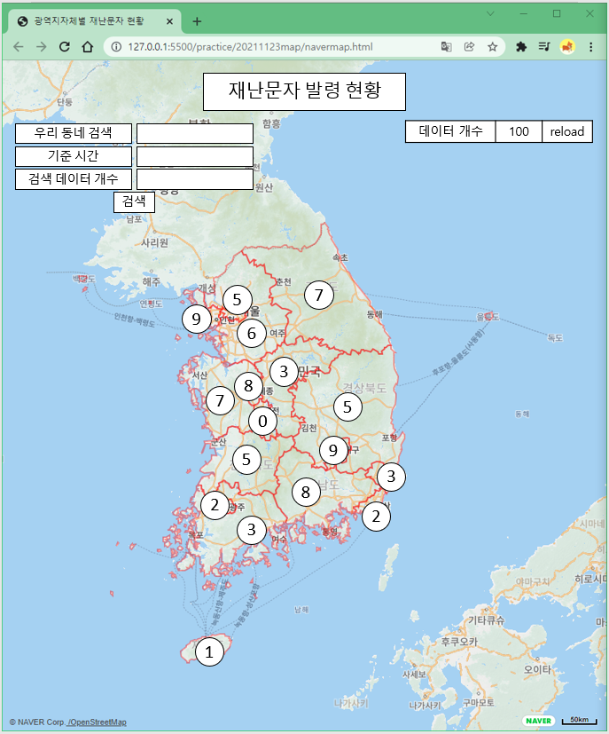

우선, 네이버 지도를 통해 전국 지도를 출력하고, 그 위에 광역지자체를 나눈 구분선을 출력한다. 이후 전국 단위로 100개의 재난문자를 공공데이터포털의 행정안전부_재난문자방송 발령현황 API를 통해 받아온다. 받아 온 데이터는 지역별로 구분하여 이 중에서 어떤 지역에 몇 개의 재난문자가 발령되었는지를 세어 지역 위에 출력한다.

문자 세부 내용 확인

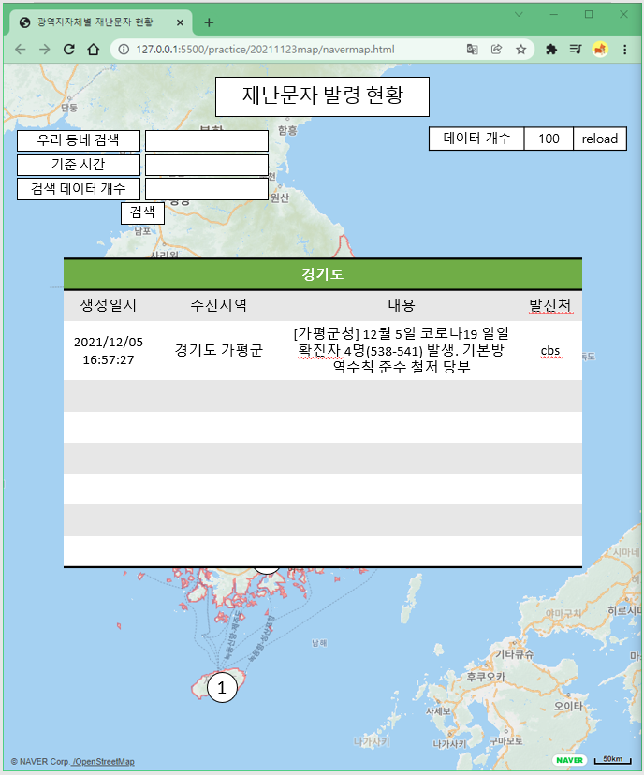

특정 지역의 메시지 개수를 출력하는 부분을 클릭하면, 위와 같이 팝업이 뜬다. 팝업에는 해당 지역에 발령된 재난 문자를 모두 출력한다.

지역별 재난 문자 현황 확인

화면 좌측 상단을 통해 지역별 재난 문자 현황을 검색할 수 있다. 지역 이름과 시간, 입력할 데이터 개수를 넣을 수 있다. 그러면 해당 지역 기준으로 지도가 확대된다. 이후 공공데이터포털의 행정안전부_재난문자방송 발령현황(지역별) API를 통해 재난문자를 받아오게 된다. 그러면 어떤 지역에 몇 개의 재난 문자가 발령되었는지를 지역 위에 출력한다.

참조한 유사 사이트

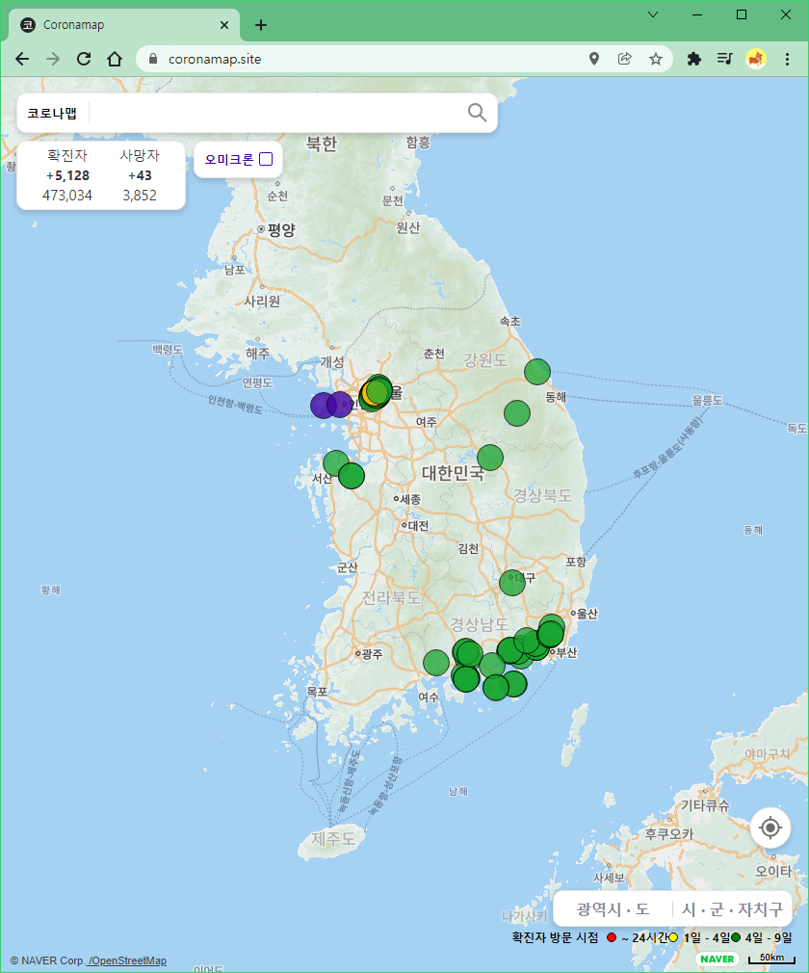

코로나맵(coronamap.site)을 참조하여 프로젝트 디자인을 설정하였다. 이 사이트는 코로나 확진자가 방문한 지역을 표시하는 사이트이다.